Школьная олимпиада по информатике 5,6 класс
Задача №1 Вписав недостающее пятое число, завершите ряд 77,49,36.18 ( 20 баллов )
Задача №2 Из лагеря вышли пять туристов. Вася, Галя, Толя. Лена и Миша. Толя идёт впереди Миши, Лена- впереди Васи, но позади Миши. Галя впереди Толи. В каком порядке идут ребята? ( 20 баллов )
Задача №ЗМама купила 4 шара красною и голубого цветов. Красных шаров о больше, чем голубых. Сколько шаров какого цвета купила мама? )баллов )
Задача №4В бочке хранится несколько вёдер бензина. Как г 5 нес отли ли гров бензина в другую бочку с помощью 9-литрового и 5 -литрового бидона?
( 20 баллов )
Задача №53аписать все возможные дв\ шачные числа, исполь ;уя цифры 7 и 4 ( 20 баллов )
V-
Школьная олимпиада по информатике
5-6 класс
1) Поразрядные операции
Для заданных в двоичной системе счисления чисел а и Ь вычислить а I Ь и а & Ь. где сложение
выполняется по обычным арифметическим правилам, а операция & (поразрядное И) применяется
к отдельным разрядам чисел в соответствии со следующей таблицей:
р | Ч | Р&Я
0 | 0 | 0
1 | 0 | 0
0 | 1 | 0
1 | 1 | 1
1)
а = 01001011
Ь =11101101
2)
а= 10110110
Ь = 00100101
Результат представить в двоичной системе счисления.
2) Оптимальный маршрут
В некотором городе Ы, схематичный план которого изображен на рисунке 1, каждый магазин торгует только одним видом товара (например, только хлебом или только молоком). Мама попросила сына по дороге из школы домой купить продукты к ужину. Список покупок оказался таков, что нужно посетить все магазины. Помогите школьнику найти маршрут, начинающийся от школы, проходящий через все магазины и заканчивающийся дома. При этом расстояние, пройденное школьником, должно быть минимальным.
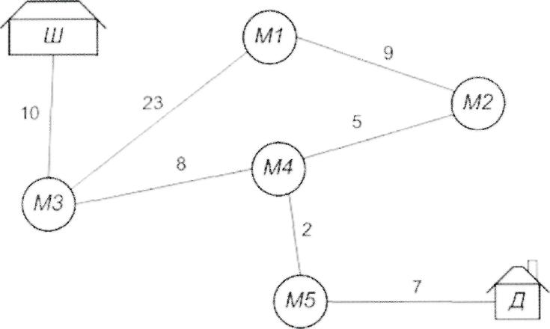
Рисунок 1. Схема города

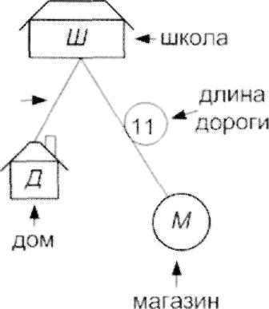
Рисунок 2. Условные обозначения Найденный маршрут и его длину запишите в виде: «Ш- ... - М\ - ... —Д: длина».
наличие дороги
3) Бикфордов шнур
Имеется кусок бикфордова шнура, который горит равномерно ровно один час. Как с его помощью (не разрезая и не отмеряя его линейкой) отмерить временной интервал ровно в 45 минут?
4) Поезд
Мистер Пупкин решил подарить всем своим друзьям поезд, чтобы им было проще приезжать в гости. Мистер Пупкин разве что не может определиться какое количество купе должно быть в поезде. В каждом купе ровно к мест. Мистер Пупкин хочет чтобы количество купе в поезде было минимальным. Для помощи мистеру Пупкину необходимо написать блок-схему, которая считывает с клавиатуры общее количество человек п, количество мест в купе к и выводит на экран какое количество купе понадобится.
5) Черепашка
Давным давно на очень старых компьютерах была игра черепашка. Эта черепашка управлялась командами, и могла рисовать линии. Управление было довольно простым: И - сделать один шаг, причем если включен режим рисования, то черепашка нарисует по пути движения линию
П - повернуться против часовой стрелки на 90 градусов.
Р - если был выбран режим рисования отключить режим рисования, в противном случае включить режим рисования.
В начале игры черепашка находится в левом верхнем углу экрана, направлена вниз и отключен режим рисования. Например, следующая программа нарисует такой рисунок:
РИИИИПРИПИИРИИ
Цель задачи: написать программу, которая нарисует данный рисунок:
6) Вычисления на ЭВМ
Как известно, вычисления на компьютере производит процессор. Процессор обращается напрямую к ячейкам памяти, минимальный размер которых 1 байт (8 бит), причем в одной такой ячейке памяти могут размещаться числа от 0 в десятеричной или 00000000 в двоичной системе исчисления до 255 в десятеричной или 11111111 в двоичной. При сложении двух чисел, если результат будет превышать 255. берется остаток от деления на 256. Например 180+153 будет равно 77.
Рассчитайте самостоятельно какой будет результат у выражения, записанного в двоичной системе исчисления, причем результат тоже должен быть в двоичной системе счисления.
11101101 + 10011010 + 01010111
7) Сортировка
Опишите словами алгоритм сортировки «пузырьком».
8) Поломанный робот
Робот, предназначенный для обработки научных данных, дал сбой.
Его нормальная работа должна заключаться в том. чтобы получив ленту с числами, найти сумму
четных чисел на ленте и сумму нечетных чисел на ленте. После того, как робот вычислит суммы,
он должен записать их на выходную ленту.
Например, когда робот получает ленту
8 17
он должен просмотреть ее, и подсчитав, что сумма четных чисел - это 6+2+8=16. а сумма нечетных чисел это 5 4 7- 22. выдан, на чистую выходную ленту
6 22
Вместо этого, робот считывает по одному числу с входной ленты, слева направо. Если число
четное, робот отнимает он него 1 и записывает на выходную ленту.
Если число на входной ленте нечетное, робот прибавляет к нему 5 и записывает на выходную
ленту.
Робот записывает числа на выходную ленту слева направо. Например, для ленты
5 6 2 8 17
робот выдаст
10 5 1 7 22
Ваша задача, по составленным поломанным роботом выходным лентам, найти входные ленты и выходные ленты, которые робот должен был выдать, если бы работал без сбоя. Выходные ленты, выданные роботом со сбоем.
п
15 | 16 | 11 | 12
2)
1 | 6 | 3 | 8 | 5 | 10 | 7 | 12 | 9 | 14

Олимпиада по информатике 6 класс
1. В ящике содержится 24 кг гвоздей. Как на чашечных весах без гирь отвесить ровно 21 кг
гвоздей?
2. Пусть номер автомобиля состоит из двух букв, за которыми следует две цифры, например АВ-
53. Сколько разных номеров можно составить, если использовать 5 букв и 6 цифр.
3. Запишите наибольшее двузначное число и определите его десятичный эквивалент для
двоичной системы счисления.
- В классе 111100₂% девочек и 1100₂ мальчиков. Сколько учеников в классе?
- Выполните операцию сложения 1001₂+112-
- По анаграммам найдите исходные слова:
а) умызак б)окамднри в)Цкбулнак
7. Какие из предложений являются высказываниями? Определите их истинность:
а. 'Число 6-четное.
б. Посмотрите на доску.
е. . Все роботы являются машинами'.
г. - У каждой лошади есть хвост.
д. Внимание!
е. Кто отсутствует?
ж. - Есть кошки, которые дружат с собаками.
- Было получено сообщение: «Встречайте, вагон 7». Сколько бит памяти займет оно.
- Книга, набранная с помощью компьютера, содержит 150 страниц; на каждой странице - 40
строк, в каждой строке 60 символов. Какой объем информации в книге?
- Сколько килобайтов составит сообщение, содержащее 12288 битов?
- Мальчик заменил каждую букву своего имени ее номером в алфавите. Получилось 46151. Как зовут мальчика?
- Определить конечные значения переменных X и У в результате выполнения следующих алгоритмов:
а. X?. 6. б. Х=1.5
Х=Х*Х Х=2*Х+1
Х=Х*Х*Х У=Х/2
Х=Х*Х*Х*Х У=Х+У
Х=Х-У
13. Десятичный код буквы «о» в таблице кодировки символов А5СП равен 111. Что зашифровано
с помощью последовательности десятичных кодов?
а. 115 112 111 114 116 б. 109 111 117 115 101
14. В корзине лежат 8 шаров. Все шары разного цвета. Сколько информации несет сообщение о
том, что из*корзины достали красный шар.
} 5- Сообщение о том, что ваш друг живет на 10 этаже, несет 4 бита информации. Сколько этажей в доме".
1.6 Текст занимает 0,25 Кбайт памяти компьютера. Сколько символов содержит этот текст?

